**班级动态(11.27)**

**一、晨间来园基本情况**

1.来园人数：应到24人，实到17人。

2.今日天气：晴天。

①能够独立签到以及和老师打招呼的幼儿：**田乐，王瑞泽，王熠文，邹梓桐，邓文汐，高彦清，彭璟沅，张欣颖**；

②能够自主绕水杯带的幼儿：**郭晨希，梁一鸣，田乐，王瑞泽，王熠文，邹梓桐，邓文汐，高彦清，黄宥苒，刘雨希，梅语菲，彭璟沅，张欣颖**；

③能够自主玩桌面游戏的幼儿：**郭晨希，梁一鸣，刘浩宸，刘砺行，田乐，王瑞泽，王熠文，邹梓桐，邓文汐，高彦清，黄宥苒，刘沐子，刘慕汐，刘雨希，梅语菲，彭璟沅，张欣颖**。

**二、区域游戏情况**

图书角：认真翻阅绘本专注看书以及还在讲述故事的小朋友：**刘砺行**；

建构区：（地面）在地面建构搭建小楼房的小朋友：**高彦清**；（桌面）用插塑积木拼成机关枪的小朋友：**郭晨希、梁一鸣**；

益智区：按照图卡进行图形拼图的小朋友：**田乐**；给小动物喂食的小朋友：**刘沐子**；

娃娃家：（厨房）学当小厨师、小客人的小朋友：**梅语菲、刘浩宸、王瑞泽**；（卧室）细心照顾宝宝，学着打扮自己的小朋友：**刘雨希、刘慕汐；**

美工区：在玩超轻粘土的小朋友；**邹梓桐、王熠文、黄宥苒、张欣颖；**

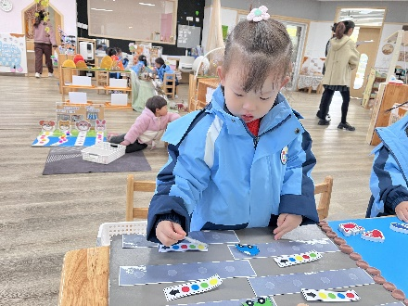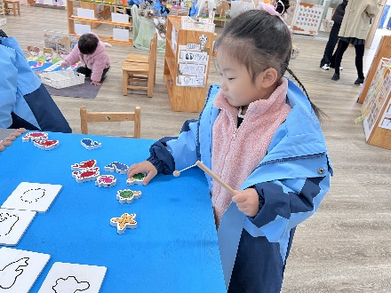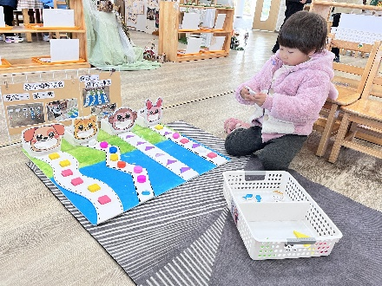

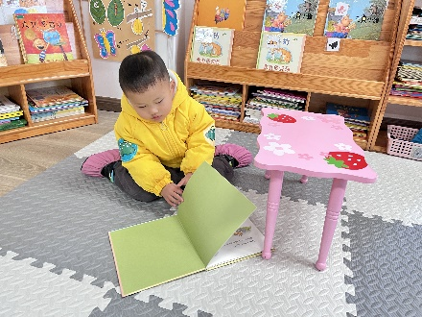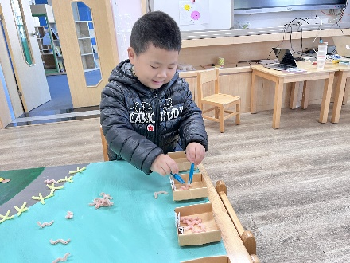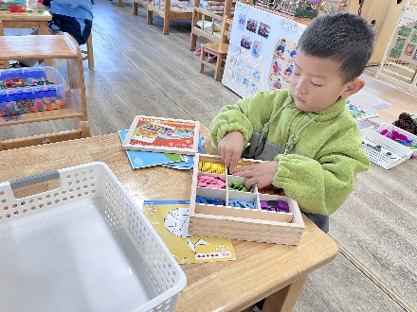

****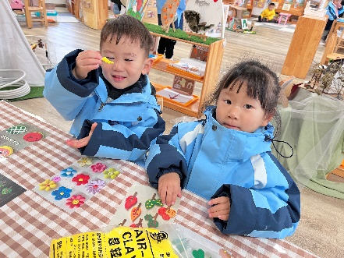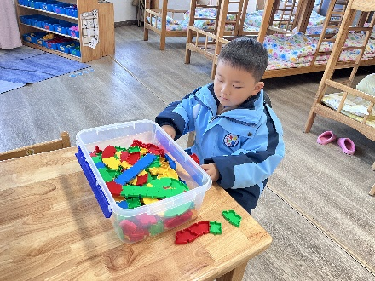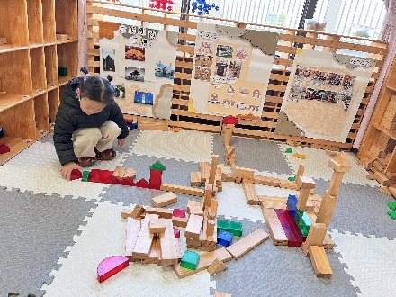

**三、集体活动：科学《传声筒》**

传声筒是一种古老的具有实用性和娱乐性的工具，幼儿在游戏的过程中喜欢将纸卷起来对着好友说话，在此过程中他们发现，用纸筒说话声音会比较高，本次活动通过玩一玩传声筒，探索空心和实心的传声筒传出的声音是不是一样的，通过操作感知空心的传声筒传出的声音清晰、响亮，实心的传声筒传出的声音模糊、不响亮。在游戏中激发幼儿的求知欲、好奇心，培养他们喜欢玩科学小游戏的兴趣。

小班幼儿能初步感知声音的传播途径，他们喜欢玩纸筒，能在活动中感受同伴合作的快乐，提高对比分析能力。

表扬：**王熠文，邹梓桐，邓文汐，高彦清，黄宥苒，刘沐子，彭璟沅，张欣颖**能够通过操作感知空心的传声筒传出的声音清晰、响亮，实心的传声筒传出的声音模糊、不响亮；**刘慕汐，刘雨希，梅语菲，田乐，王瑞泽，梁一鸣，刘浩宸，郭晨希，刘砺行**能够体验活动的乐趣,在探索的过程中激发求知欲望，好奇心。



